Зона водозаборных, иных технических сооружений (ИТ-1) муниципального образования «поселок городского типа Камские Поляны» Нижнекамского муниципального района Республики Татарстан
Обеспечение научной деятельности (3.9);
Гидротехнические сооружения (11.3);
Специальное пользование водными объектами (11.2);
Коммунальное обслуживание (код 3.1);
Трубопроводный транспорт (7.5);
Земельные участки (территории) общего пользования (12.0);
Запас (12.3);
Связь (6.8)

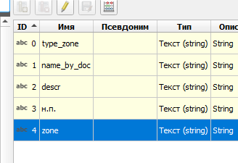
type_zone -
name_by_doc -
descr -
н.п. -
zone –
